Новые пешеходные переходы будут созданы на Московском центральном кольце
07.09.2016
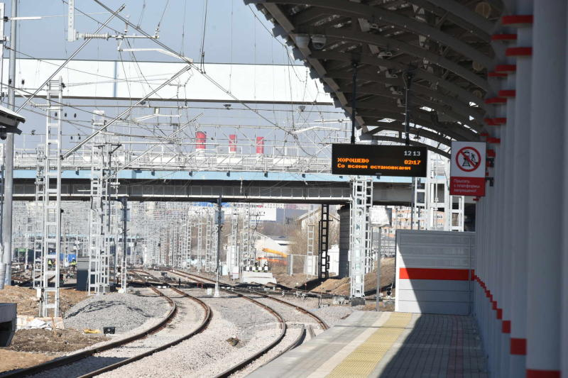
На Московском центральном кольце (МЦК) создадут новые пешеходные переходы для пассажиров.
Уже в ближайшие дни первые пассажиры отправятся в поездку по Московскому центральному кольцу. В настоящий момент специалисты Центра организации дорожного движения (ЦОДД) анализируют дорожную ситуацию в столице. Рассматривались вопросы обеспечения комфортного и безопасного подхода к объектам городской транспортной инфраструктуры. По итогам проведенного анализа ЦОДД было рекомендовано построить дополнительные переходы. О принятии решения о строительстве дополнительных переходов сообщает m24.ru, давая ссылку на слова руководителя ГКУ «Центр организации дорожного движения» Вадима Юрьева.
В настоящий момент принято решение о строительстве переходов возле ТПУ «Шелепиха» на пересечении Шмитовского проезда и Щелепихинского шоссе. Здесь будет создан наземный переход и установлены светофоры. Пешеходными секциями будет дооборудован светофор, установленный на пересечении Шмитовского пр. и ул. Ермакова Роща.
Новые пешеходные переходы появятся возле ТПУ «Окружная» по дороге к пересадке радиального направления. Также сообщается о планах строительства 8 транзитных пешеходных переходов через МЦК.

Адрес страницы: http://izmaylowo.mos.ru/presscenter/news/detail/3694061.html
Управа района Измайлово города Москвы

